OLIMPÍADA INFORMÁTICA ARGENTINA
CERTAMEN NACIONAL - 2003
Categoría “UTILITARIOS”

2do Nivel
“Perché Mi Piace”
IMPORTANTE
Deberán crear una carpeta llamada RESULTADOS y dentro de ella deberán incluir todos los archivos que se solicitan en el ejercicio, que son los siguientes:

Archivos de texto | Documentos | Imágenes | Planillas
EXPE.txt | ARTIC | TAPA.jpg  ETAPA1.jpg  ETAPA2.jpg  ETAPA3.jpg  ETAPA4.jpg  ETAPA5.jpg | SELECCION

Escribiendo para una revista de Turismo
La revista “Perché Mi Piace” publica artículos sobre turismo no tradicional (ecológico, de aventura, etc.) y otras actividades de esparcimiento que se practican en distintas regiones de la República Argentina. En ella aparecen notas periodísticas que narran experiencias de viajeros.
Ante la inauguración de una sección juvenil, los editores de la revista decidieron seleccionar artículos escritos por alumnos de distintas escuelas, describiendo diferentes excursiones locales. Para participar será necesario respetar las siguientes consignas:

- El artículo deberá describir una experiencia. Podrá tener como escenario algún centro turístico o bien una excursión o una actividad de turismo aventura, en algún lugar típico de cualquier región del país.
- Deberá estar narrado en primera persona, singular o plural, haciendo hincapié en el carácter personal del relato; es decir, que además de describir, deberá traslucir el punto de vista (comentar, evaluar, recomendar de acuerdo con los intereses del que escribe).
- Guardar el artículo en un archivo de texto con el nombre “EXPE.txt”.
- Podrá tener una extensión de entre 800 y 1.400 palabras, y no deberá presentar errores ortográficos.

Nueva sección juvenil
Además de los artículos, también se seleccionarán ideas para el diseño gráfico de la nueva sección juvenil, que va a ser publicada como un suplemento. ¿Qué propondrían?

Nota: Serán provistas algunas imágenes incompletas que deberán ser combinadas (fusionadas, retocadas, técnica collage) con otras propias.

- Diseñar la tapa de este nuevo suplemento de la revista utilizando un graficador, y teniendo en cuenta las siguientes consignas:
- El archivo se llamará “TAPA.jpg”.
- Deberá contener el nombre de la revista, con una tipografía de diseño artístico, a elección.
- Deberá indicar que se trata de la Sección Juvenil de la revista.
- Deberá contener una o varias imágenes relacionadas con el artículo.
- Se evaluará especialmente el tratamiento de las imágenes (fusiones, retoques, etc.).

- Diseñar la o las páginas donde aparezca el artículo, utilizando un editor de texto o asistente para publicaciones, y considerando que:
- El archivo se llamará “ARTIC”.
- El artículo deberá tener un título, centrado, destacado.
- A continuación del título deberá figurar el copete. (Recordar que el copete es una síntesis del artículo.)
- A continuación del copete, que estará escrito en una única columna, estará el texto del artículo en tres columnas de igual ancho, con línea de separación entre ellas.
- La fuente del texto no podrá ser de tipo Times New Roman ni Arial ni Impact.
- El tamaño de tipografía será 11, de color negro.
- La alineación será justificada.
- El primer párrafo del texto estará encabezado por una Letra Capital.
- El interlineado será de 1,5 líneas.
- Se podrá utilizar además sangría, bordes, sombreados, fondos, etc., para mejorar la calidad visual.
- Las imágenes deberán insertarse en el texto, teniendo en cuenta la coherencia entre lo relatado y la ilustración.
- El artículo deberá tener, salvo en su primera página, un encabezado con las iniciales del autor/es (inventados), alineados a izquierda y, en el mismo renglón, el nombre de la revista, alineado a derecha. También, un pie de página con el número de página centrado y una línea horizontal que separe el texto del pie de página. La primera página no deberá tener ni encabezado ni pie de página.
- Es importante mencionar que la diagramación del artículo, tanto en lo general como en los detalles, será objeto de especial consideración.

El amuleto
Para la primera edición de la sección juvenil, los editores piensan regalar un objeto típico del lugar donde transcurre el relato. El objeto elegido es UN AMULETO y habrá que diseñar entonces cómo es dicho amuleto. Podrá ser un anillo, un colgante o cualquier otro objeto.
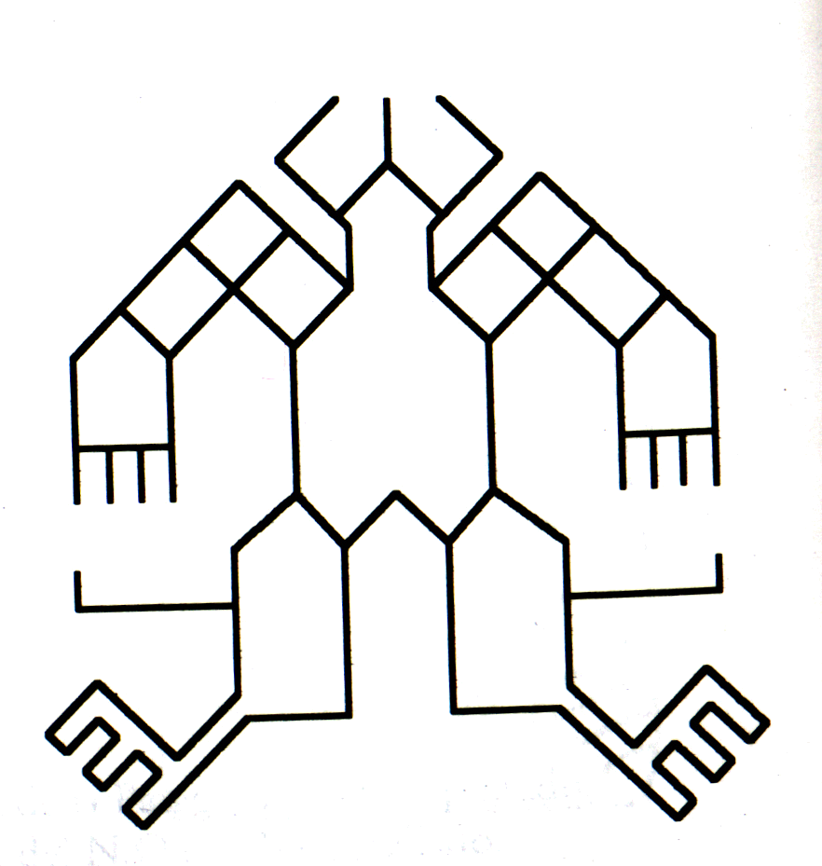
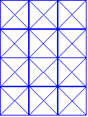
Para diseñar el amuleto, nos ayudaremos con una trama. El ejemplo más simple de trama es un cuadriculado. Al cuadricular una hoja, la dividimos en partes regulares y nos facilita la construcción de formas sobre ella. Se pueden hacer otros tipos distintos de tramas repitiendo figuras geométricas elementales (triángulos, círculos, etc.) o combinadas (círculo inscripto en un cuadrado, un cuadrado con diagonales, etc.). A continuación mostramos un ejemplo de trama y de un diseño que se puede obtener en base a ella.

El diseño del amuleto se realizará en cinco etapas y cada una será guardada con el nombre correspondiente (poner atención en conservar cada una de las etapas del proceso). Las etapas son:

- Etapa 1: Se partirá de una trama como base de diseño (Trama cuadrada, circular, triangular, o combinación). Dibujar dicha trama con líneas de color naranja. Este archivo se guardará con el nombre “ETAPA1.jpg”.

- Etapa 2: Sobre la trama anterior, se trazarán en negro las líneas principales del objeto. Este archivo se guardará con el nombre “ETAPA2.jpg”.

- Etapa 3: Basados en la etapa anterior, se definirán sobre ella los colores del objeto (podrán usarse hasta tres, además de blanco y negro). Este archivo se guardará con el nombre “ETAPA3.jpg”.

- Etapa 4: Basados en la etapa anterior, se definirán los últimos detalles (inscripciones, símbolos, etc.). Este archivo se guardará con el nombre “ETAPA4.jpg”.

- Etapa 5: Basándose en la etapa anterior, agregar debajo del diseño un texto con el nombre del amuleto e indicar brevemente su significado y utilidad. Este archivo se guardará con el nombre “ETAPA5.jpg”.

Seleccionando los artículos
Una vez recibidos todos los relatos, los editores de la revista convocaron a un grupo de revisores para evaluar el material y así poder seleccionar cuáles serían publicados. Los revisores leyeron los artículos y les asignaron un puntaje. Trabajaron por separado y luego se promediaron las distintas calificaciones que recibió cada artículo. Cada artículo debía ser leído al menos por tres revisores.
Dada la cantidad de trabajos recibidos, nos convocaron para organizar los datos. Por eso, deberemos armar una planilla que vaya cubriendo las necesidades de cada paso.

- Inicialmente, necesitamos cargar los puntajes entregados por los revisores.
- Crear una planilla “SELECCION”, con una primer hoja llamada “Puntajes”.
- En esta hoja, armar una tabla con las columnas: “Título”, “Evaluación Revisor 1”, “Evaluación Revisor 2”, etc., con lugar para 8 revisores.
- Completar 25 filas con valores inventados en la columna “Título”.

- Por problemas de organización, nadie le dijo a los revisores qué escala de calificación utilizar (algunos lo hicieron de 1 a 5, otros de 1 a 10 y otros de 1 a 100). Tampoco se verificó que cada trabajo fuera visto por al menos tres revisores. Para manejar esta situación, agregar en la tabla anterior lo siguiente:
- Una fila debajo de todos los artículos que diga “Escala de puntuación del revisor” en el espacio correspondiente a la columna “Título”. En esta fila, poner los valores: 5 para el revisor 1; 10 para el 2; 10 para el 3; 5 para el 4; 100 para el 5; 10 para el 6; 100 para el 7 y 5 para el 8 (que representan la mayor puntuación de la escala utilizada por cada uno).
- Una columna al final llamada “Cantidad de revisiones” que cuente, con una fórmula, la cantidad de calificaciones que tenga cada artículo.
- Las celdas de esta columna deberán colorearse de rojo automáticamente cuando tengan valores inferiores a 3.
- A continuación se muestra un esquema general de la planilla descripta hasta el momento.

Título | Evaluación Revisor 1 | Evaluación Revisor 2 | Evaluación Revisor 3 | Evaluación Revisor 4 | Evaluación Revisor 5 | Evaluación Revisor 6 | Evaluación Revisor 7 | Evaluación Revisor 8 | Cantidad de revisiones
Escala de puntuación del revisor | 5 | 10 | 10 | 5 | 100 | 10 | 100 | 5

- Para poder promediar los resultados, hay que convertir todas las calificaciones a una única escala de 1 a 100.
- En la misma planilla, crear una nueva hoja llamada “Ajustes” con las mismas columnas que la hoja anterior.
- Usar fórmulas para completar los datos de la columna “Título” de los 25 artículos tomando los valores de la hoja anterior. NO USAR Copiar y Pegar.
- Cada celda de evaluación debe contener la calificación ajustada a la escala de 1 a 100 mediante la fórmula: evaluación del revisor* 100 / escala del revisor. Ejemplos:
- Si en la hoja “Puntajes” aparece un artículo con un 7 del revisor 3, que utilizó una escala hasta 10 (recordar el ítem a) del punto 10), en la hoja “Ajustes”) el mismo artículo debe tener un 70 del revisor 3.
- En cambio, si en la hoja “Puntajes” el artículo tiene un 3 del revisor 8, que utilizó una escala hasta 5, en la hoja “Ajustes” el mismo artículo debe tener un 60 del revisor 8.
- Completar en la hoja “Puntajes” con los siguientes datos:
- En el primer artículo: 7 del revisor 2; y 70 del revisor 5 (la cantidad de revisiones es 2 y debe aparecer en rojo).
- En el segundo artículo: 2 del revisor 1; 2 del revisor 4; y 2 del revisor 8 (la cantidad de revisiones es 3 y debe aparecer normal).
- En el resto de los artículos: poner sólo una calificación cualquiera, respetando la escala del revisor correspondiente.
- En la hoja “Ajustes”, agregar una columna más, llamada “Promedio”, que calcule el promedio de todas las calificaciones recibidas por cada artículo.

- ¡Oh! ¡Sorpresa! Cuando agregamos la columna “Promedio” descubrimos que la computadora “no sabe hacer cuentas”. El promedio del primer artículo debería ser 70 (tiene 7 sobre 10 y 70 sobre 100) y da mucho menos. ¡Todos los promedios están mal! Afortunadamente, nos damos cuenta de que la computadora anda bien y que la causa del error son algunos ceros de más...
- Copiar la hoja “Ajustes” en una nueva hoja “Ajustes bien hechos”, en la misma planilla.
- En esta nueva hoja cambiar la fórmula de cálculo de evaluación ajustada de manera que cuando no haya una calificación que ajustar, muestre el texto “N/D” (no disponible).
- Verificar que ahora la computadora “sabe hacer cuentas”.

- Por último, queremos preparar un informe bien presentado con los resultados parciales de las calificaciones ingresadas hasta el momento.
- Crear una nueva hoja “Resultado parcial 1”, siempre dentro de la misma planilla.
- Copiar y pegar la tabla de la hoja “Ajustes bien hechos” de manera tal que todos los valores queden fijos. Es decir que, al modificar valores en la hoja “Ajustes bien hechos” o en “Puntajes” no se modifican los valores de la hoja “Resultado parcial 1”.
- Ordenar los artículos por el promedio de mayor a menor (los mejores primero) y, en segundo término, por nombre de artículo en forma ascendente.

- Como también nos piden un informe por separado de los artículos con calificaciones promedio entre 40 y 80 (que incluyan estos dos números), hacemos lo siguiente:
- Crear una nueva hoja “Resultados parciales 2”, siempre dentro de la planilla.
- Copiar la tabla de la hoja “Resultado parcial 1”.
- Filtramos la tabla para obtener lo solicitado.
Importante: el filtro debe quedar activado al guardar el archivo.

- El formato de las tablas de las hojas “Resultado parcial 1” y “Resultados parciales 2”, será el siguiente:
- Títulos centrados en fuente que no podrá ser ni Arial ni Times New Roman, tamaño 15, negrita, cursiva, color azul. El fondo de estas casillas será de color gris con un tramado punteado atenuado.
- Contenido de las tablas en Times New Roman, tamaño 11.
- Los valores correspondientes a las columnas de calificaciones de los jurados deberán estar centrados. Los demás deberán estar alineados a derecha.
- Los números correspondientes a “Promedio” tendrán formato con 2 dígitos decimales.
- Borde exterior de la tabla con doble línea. Bordes de celdas interiores con líneas simples. Tanto las líneas verticales que separen columnas como la línea horizontal que separa los títulos deberá ser más gruesa.

- El encabezado de página de las tablas deberá decir “Artículo 2003”. Este texto estará centrado.

- El pie de página de cada tabla deberá incluir el nombre de la hoja en que se encuentra y la fecha en que se realizó el trabajo, los se modificarán automáticamente. La fecha estará centrada y el nombre de hoja estará alineado a derecha.

- El formato de impresión de la planilla será:
- Tamaño de hoja Carta horizontal.
- Márgenes derecho e izquierdo de 2 cm.
- Márgenes superior e inferior de 28 mm.
- Los márgenes del encabezado y pie de página serán de 2,1 cm.

- Hacer un gráfico de barras verticales de la columna “Cantidad de revisiones”, correspondiente a la hoja “Ajustes bien hechos”. El gráfico se guardará en una hoja nueva de nombre “Revisiones”, y tendrá las siguientes características:
- El título será “Revisiones”. La fuente será de tamaño 20,5 en color azul oscuro; estará subrayado con una línea doble. No se permite utilizar ninguna variante de fuente Arial ni de Times ni de Courier.
- El eje horizontal dirá “Artículos”. Estará centrado horizontal y verticalmente y tendrá fuente Arial tamaño 8.
- El eje vertical dirá “Cantidad Revisiones” en dos renglones (una palabra bajo la otra). La orientación será de 90 grados. Las demás condiciones de formato serán idénticas a las del eje vertical.
- Las barras serán de color verde oscuro con una textura punteada en color negro levemente visible.
- El fondo del gráfico será de color blanco y no incluirá líneas de división.
- No deberá incluirse ninguna leyenda aclaratoria.

- Realizar un gráfico de barras horizontales apiladas de las 8 columnas correspondientes a los puntajes de las evaluaciones de los revisores, de la hoja “Ajustes bien hechos”. El gráfico se guardará en una hoja nueva de nombre “Evaluaciones”, y tendrá las siguientes características:
- Cada barra corresponderá a un artículo.
- El título será “Evaluaciones”. El formato será igual al del título del gráfico anterior.
- El eje horizontal no tendrá texto aclaratorio. Su escala tendrá a 100 como valor máximo.
- El eje vertical dirá “Artículos”. La orientación será de 45 grados. La fuente a utilizar será Arial tamaño 19.
- El fondo del gráfico será de color blanco.

